ĐỀ CƯƠNG BÀI GIẢNG
CHƯƠNG 21: MAY CỔ TRÒN
Mục tiêu của bài:
Sau khi học xong bài này người học có khả năng:
Về kiến thức:
- Liệt kê được các chi tiết bán thành phẩm
- Phát biểu được quy trình may cổ tròn
Về kỹ năng:
- May được cổ tròn theo qui trình, đúng yêu cầu kỹ thuật.
- Phân tích được những lỗi sai hỏng trong quá trình may.
Về thái độ:
- Sinh viên nghiêm túc lắng nghe giảng, phát biểu xây dựng bài
- Tích cực rèn luyện tính tự chủ tự chịu trách nhiệm trong hoạt động nhóm.
- Có ý thức bảo vệ và giữ gìn máy móc.
Nội dung chương:
- Điều kiện cho trước:
- Vật liệu:
-2 mét vải khổ 1,2m.
-Chỉ may.
-Phấn may.
-Keo giấy (hột).
- Dụng cụ
-Kéo cắt vải loại trung.
-Kim may tay.
-Thước.
-Thuyền suốt.
- Thiết bị
-Máy may.
-Bàn ủi.
Thực hiện: Thực hiện may thành phẩm 3 cổ tròn
- Phương pháp tiến hành
Tiểu kỹ năng : Thực hành may cổ tròn
- Lý thuyết liên quan:
- Mô tả phẳng:
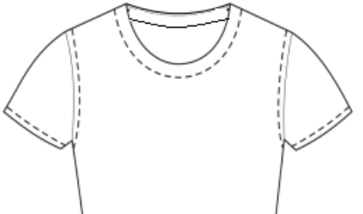
Hình 21.1: Mô tả phẳng
- Cấu trúc chi tiết bán thành phẩm:
- Thân trước x 1
- Thân sau x 1
- Nẹp cổ trước x 1, ép keo
- Nẹp cổ sau x 1, ép keo
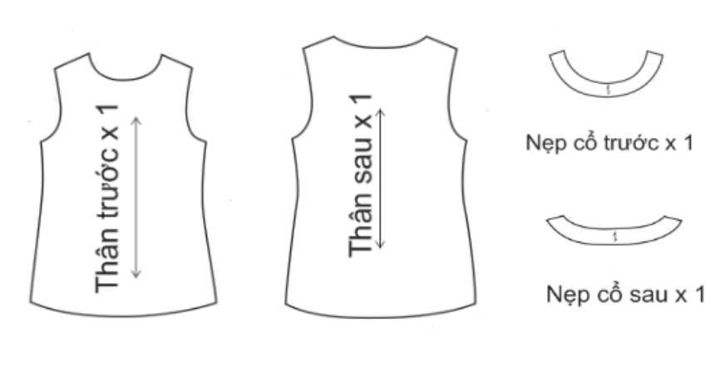

Hình 21.2: Cấu trúc chi tiết bán thành phẩm

- Trình tự thực hiện:
BƯỚC CÔNG VIỆC | HƯỚNG DẪN | HÌNH MINH HỌA | YÊU CẦU KỸ THUẬT
Bước1: Lấy dấu vòng cổ trên nẹp | Cách mép 0,5cm. |  | Cách đều mép.
Lấy dấu điểm giữa cổ trên nẹp và trên thân áo. | Xếp đôi thân trước, thân sau lấy dấu. | 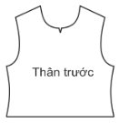  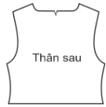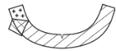  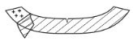 | Chính xác.
Bước 2: Ráp vai con thân áo và ủi rẽ | Mặt phải úp vào nhau, may cách mép 1cm. | 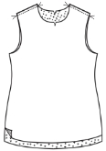 | Đường may cách đều mép.
Ráp vai con nẹp áo và ủi rẽ | Mặt phải úp vào nhau, may cách mép 1cm. | 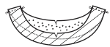
Bước 3: May nẹp vào cổ áo | Úp mặt phải của nẹp cổ vào mặt phải vòng cổ trên thân, sao cho điểm giữa cổ sau, điểm giữa cổ trước, hai điểm vai con trên nẹp và trên thân trùng nhau. | 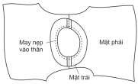 | Các điểm kỹ thuật trùng nhau.
Bước 4: Bấm cổ tròn | Bấm xéo, cách đường may 0,2cm. |  | Đường bấm đều, không cắt đứt đường may.
Bước 5: May diễu nẹp cổ | Lật đường may sang bên nẹp, may diễu trên nẹp 0,1cm và mí 1mm lên nẹp vòng xung quanh cổ. | 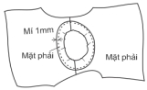 | Đường diễu đều.
Bước 6: Ủi định hình cổ áo | Ủi se mí vào trong nẹp. |  | Nẹp nằm êm trên thân áo.
Bước 7: Vắt nẹp | Vắt chữ V |  | Đường vắt đều, êm phẳng
III.Nguyên nhân sai hỏng và biện pháp phòng tránh khắc phục

STT | HIỆN TƯỢNG | NGUYÊN NHÂN SAI HỎNG | BIỆN PHÁP PHÒNG TRÁNH KHẮC PHỤC
- 1 | Vòng cổ bai giãn | Khi may nẹp vào cổ kéo giãn vải. | Khi may nẹp vào cổ không kéo giãn vải
- 2 | Vòng cổ biến dạng | Đặt vòng cổ nẹp sai vị trí so với trên thân áo | Đặt đúng vị trí chiều nẹp so với thân
- 3 | Nẹp cổ không êm, nhăn, vặn | Khi may nẹp vô cổ bị lệch dấu, đường may nhăn rút.  Đường may cách mép lớn hơn 0,5cm, không bấm cổ | Khi may nẹp vô cổ các điểm kỹ thuật trùng nhau  May đúng đường may, bấm cổ trước khi mí cổ
- 4 | Le mí nẹp ra bên ngoài | Không may diễu nẹp cổ.  Ủi định hình không se mí vào trong 1mm. | Phải may diễu nẹp cổ.  Ủi định hình se mí vào trong 1mm.
c.Thực hành
- Sinh viên thực hiện
CỦNG CỐ:
- Củng cố kiến thức quy trình may cổ tròn
- Các nguyên nhân hư hỏng và biện pháp phòng ngừa.
Nhận xét kết quả buổi tập:
- Nhận xét từng Sinh viên về ý thức luyện tập và kết quả may cổ tròn: những thao tác đã đạt được, những thao tác còn sai phạm, từ đó đưa ra cách phòng tránh.
- Hướng dẫn chuẩn bị cho tiết học sau: May cổ vuông
- Tài liệu Tham khảo
- Trường Cao đẳng Lý Tự TrọngGiáo trình thực tập công nghệ may cơ bản , 2018
- Trường Đại học Công nghiệp Tp. HCM. Giáo trình công nghệ may 1. Nhà xuất bản Thống Kê. 2008
- TS Trần Thủy Bình Giáo trình công nghệ may, dùng cho hệ THCN. 2005.

